Композитор, написавший «Колыбельную Светланы»: Главархив – о Тихоне Хренникове
10.06.2023
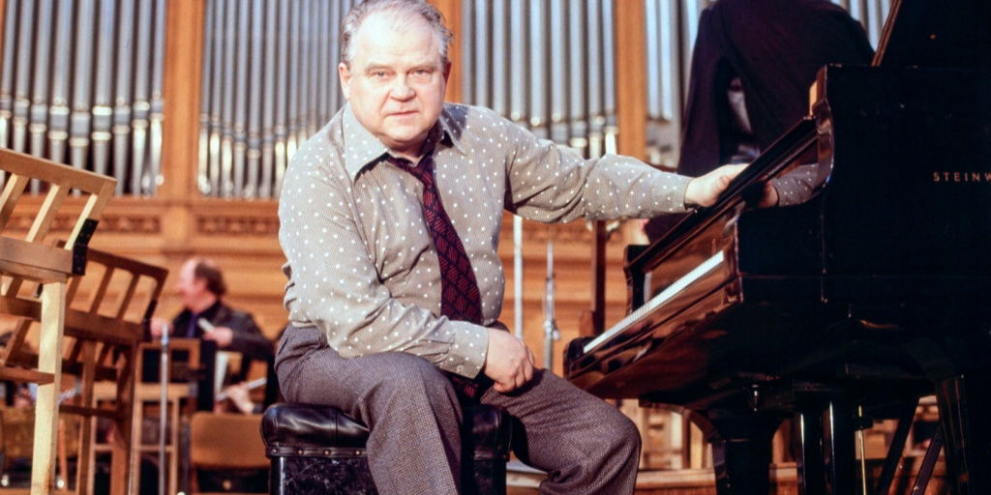

Композитор, народный артист СССР, Герой Социалистического Труда Т.Н. Хренников за роялем на сцене Большого зала Московской государственной консерватории им. П.И. Чайковского. Автор – Л.Н. Лазарев. Москва. 1982 г. Главархив Москвы
Музыкант сочинял оперы, симфонии, писал музыку к фильмам и спектаклям, был ответственным секретарем Союза композиторов больше 40 лет.
В Главархиве Москвы хранятся материалы композитора, педагога, общественного деятеля Тихона Хренникова. В его личном фонде представлены сборники сочинений, фотографии и многое другое.
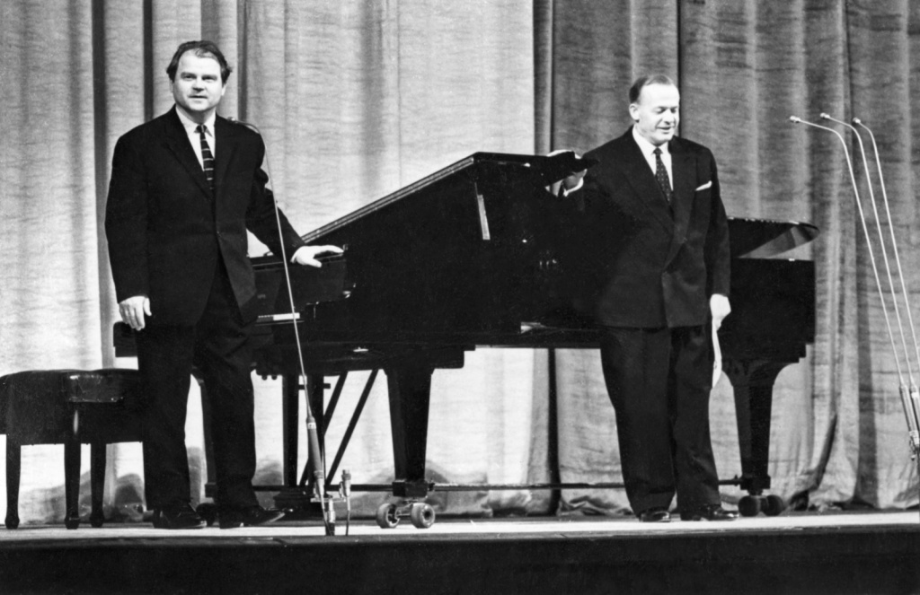

Народный артист СССР, композитор Т.Н. Хренников (слева) и народный артист СССР Л.Я. Лемешев после выступления. Автор – В. В. Егоров. Москва. 1963 г. Главархив Москвы
Будущий композитор родился 110 лет назад, 10 июня 1913 года, в городе Ельце Орловской губернии. Мальчик был десятым ребёнком в семье купеческого приказчика Николая Хренникова. Несмотря на количество детей, родителям удалось дать им всем высшее образование. Кроме того, в семье любили музыку: играли на мандолине, гитаре, пели песни. В детстве Николай Хренников прочел книгу о творчестве Моцарта и сразу решил, что станет композитором. Он начал петь в хоре, играл в школьном ансамбле струнных инструментов, учил гаммы, выстроив в ряд стеклянные стаканы. В девять лет мальчик сел за рояль, а в 13 сочинил свой первый этюд.
В 1929 году шестнадцатилетний Тихон Хренников поступил в Третий показательный государственный музыкальный техникум имени Гнесиных (сейчас – Музыкальное училище имени Гнесиных). Его основательница, пианистка Елена Савина-Гнесина, была высокого мнения о творческих способностях юноши. Через три года Хренников окончил школу и в 1932 году был принят на второй курс Московской консерватории (сейчас – Московская государственная консерватория имени Петра Чайковского). Он поступил в класс композиции к Виссариону Шебалину, а уроки игры на фортепиано ему давал известный пианист Генрих Нейгауз.
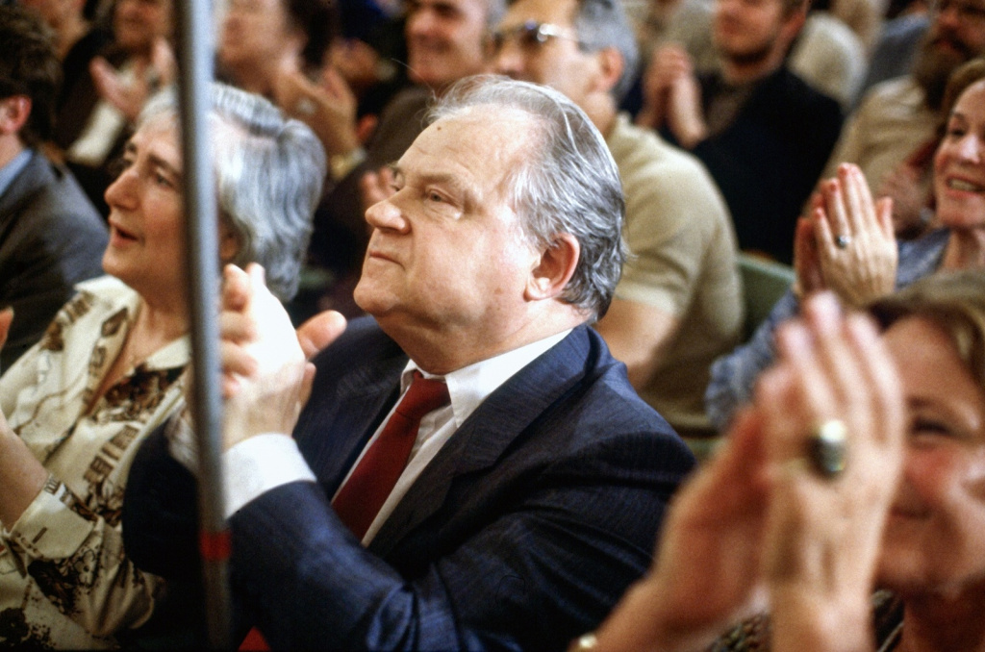

Композитор, народный артист СССР, Герой Социалистического Труда Т.Н. Хренников в Большом зале Московской государственной консерватории им. П.И. Чайковского. Автор – Л.Н. Лазарев. Москва. 1982 г. Главархив Москвы
В 1933 году директор и художественный руководитель Московского театра для детей Наталья Сац пригласила Тихона Хренникова написать музыку к спектаклю «Мик». «В нём нас радовало всё: богатство фантазии, творческое своеобразие, чувство стиля и формы, русская основа, комсомольское сердце», – рассказывала она.
Успех дипломной работы Тихона Хренникова – Первой симфонии – был большим. Премьера состоялась в 1935 году в Большом зале Московской консерватории. С тех пор её исполняли лучшие музыканты во всем мире. Владимир Немирович-Данченко даже предложил молодому композитору написать музыку к своему спектаклю по роману Николая Вирты «Одиночество». В 1939 году Хренников сочинил оперу «В бурю» на этот сюжет. В это же время Хренников написал музыку к спектаклю театра имени Евгения Вахтангова «Много шума из ничего».
В годы Великой Отечественной войны Тихон Хренников завершил работу над Второй симфонией, написал музыку к спектаклю по пьесе Александра Гладкова «Давным-давно», в которой рассказывалось о событиях Отечественной войны 1812 года. Французский композитор и музыкальный деятель Жорж Орик сказал о спектакле: «Если бы Хренников написал одну только “Колыбельную Светланы”, он бы уже навечно вошёл в историю музыки».
Те, кто специально не слушал музыку Хренникова, наверняка узнают мелодии из фильмов «Свинарка и пастух», «В шесть часов вечера после войны» Ивана Пырьева или из «Верных друзей» Михаила Калатозова, которые сочинил композитор. В военное время Хренников более 50 раз выступал перед красноармейцами на передовой. Седьмого мая 1945 года в Берлине он вместе с советскими писателями, журналистами и музыкантами принял участие в импровизированном концерте победителей на полуразрушенной городской радиостанции.
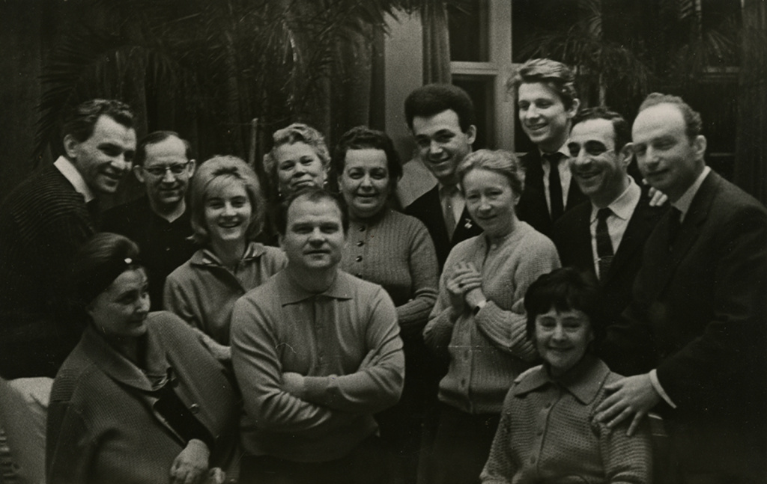

Т.Н. Хренников среди друзей и товарищей по цеху. 1962 г. Автор съемки неизвестен. Главархив Москвы
В 1948 году прославленный композитор по личному решению Иосифа Сталина стал руководителем Союза композиторов СССР. В течение 43 лет его переизбирали на всех съездах организации, в том числе и в годы перестройки. Тихон Хренников успевал сочинять музыку и организовывать международные фестивали и гастроли, так что его называли послом и защитником советской музыкальной культуры.
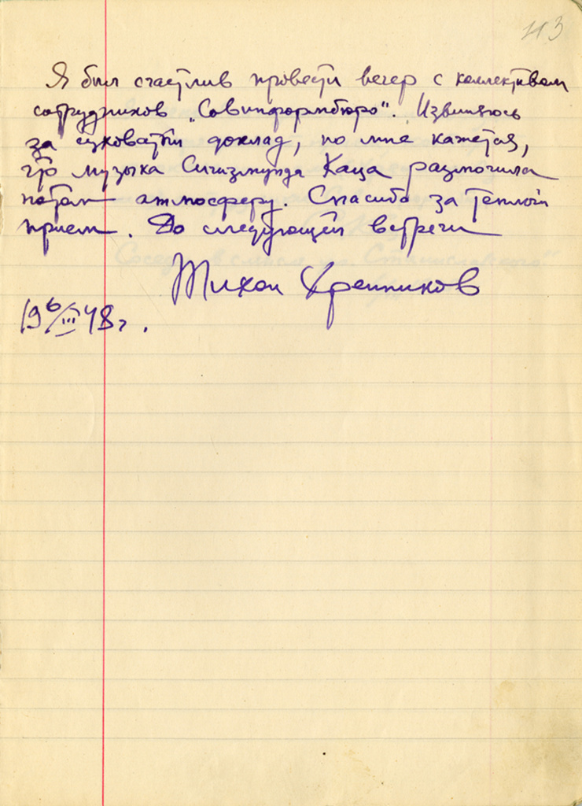

Отклик Т.Н. Хренникова на один из творческих вечеров в Совинформбюро. 1948 г. Автограф. Главархив Москвы
Сам композитор сказал о себе так: «Разное было время, но я – русский, жил, живу и умру с Россией, посчитав за величайшее счастье быть сыном своей страны». Тихон Хренников умер 14 августа 2007 года. Он завещал похоронить себя в родном городе Ельце.
С документами Тихона Хренникова из фондов Главархива можно познакомиться по адресу: Профсоюзная улица, дом 82 корпус 1. Читальный зал открыт для посещения по понедельникам с 9:30 до 16:30, по вторникам и четвергам — с 12:00 до 20:00, по пятницам — с 9:30 до 15:00.

Адрес страницы: http://mosarchive.mos.ru/presscenter/news/detail/11645772.html
ГБУ "Мосархив"

